12通道频率/占空比采集仪(RS485版)用户手册V1.0

使用说明书

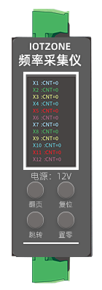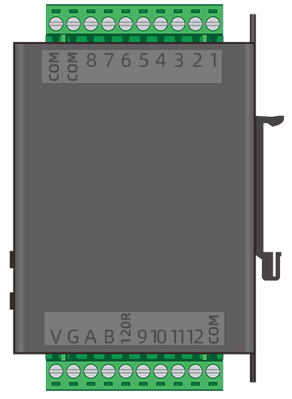

常州贞明电子科技有限公司
Zhenming Electronic Technology Co., Ltd

目录
1.产品概述 1
2.产品参数 2
3.产品接线 3
4.Modbus RTU通信协议 4
4.1功能码支持 4
4.2寄存器地址映射表 4
4.3示例报文 6

1.产品概述
本产品是一款高性能工业信号采集模块。支持同时采集12路数字信号的频率(Hz)和占空比(%)。支持12路脉冲累计计数，可通过RS485读取设备，配备LCD彩屏实时显示数据，并支持Modbus RTU协议通过RS485接口与PLC、触摸屏或上位机进行通信。
多通道采集：12路独立通道输入。
双参数测量：同时测量频率与占空比。
LCD显示：本机自带屏幕，支持按键翻页查看数据。
数据掉电保护：参数配置（波特率、地址）自动保存到Flash。
RS485通信：标准Modbus RTU协议，支持修改站号与波特率。
信号超时处理：当信号断开超过1.5秒，数值自动归零。

2.产品参数
测量参数
电源电压 | 12v
通讯方式 | 隔离485
输入路数 | 12路
输入类型 | NPN
输入信号电压范围 | DC 6V~36V
输入原理 | 每路光耦隔离输入
脉冲频率范围 | 100Hz~80KHz
频率精度 | 5‰（千分之五）
占空比 | 0~100%
占空比精度 | 5‰（千分之五）
通讯地址 | 1~247可设置，掉电保存
波特率 | 4800/9600/14400/19200/38400/56000/57600/115200bps可设置，掉电保存

通信参数
标识 | 功能
VCC | 供电电源正极
GND | 供电电源负极
A | RS485+
B | RS485-
X1-X12 | 第1~12路脉冲输入端，低电平/NPN下拉有效
COM | 输入信号正极输入公共正极/信号正极公共端

3.产品接线
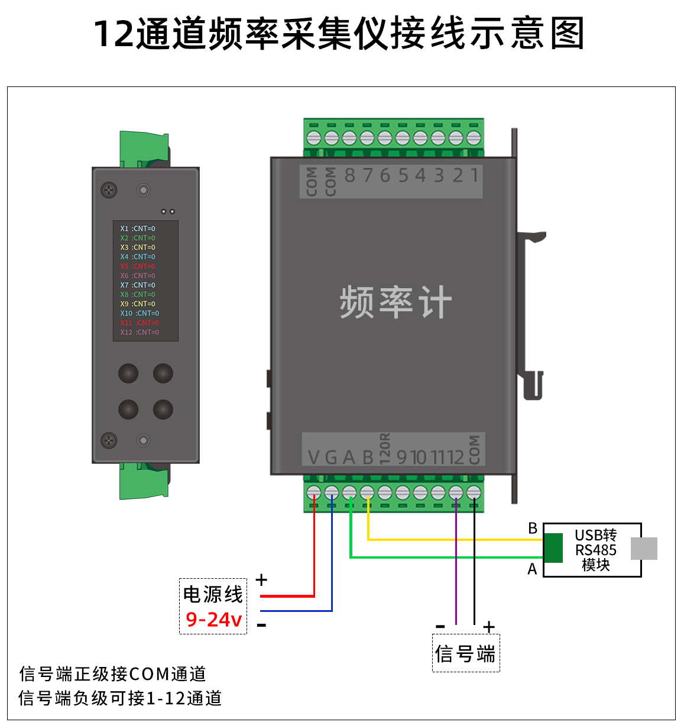

4.Modbus RTU通信协议
产品采用标准Modbus RTU协议,支持0x03、0x06和0x10功能码，本设备作为Modbus Slave(从机)运行，默认通讯参数如下:
默认地址：1(可配置)
波特率：9600 bps
数据位：8位
停止位：1
奇偶校验：无校验
注意：32位数据采用高字在前、低字在后，例如00 00 1F 40表示8000。占空比寄存器值单位为1%，例如50表示 50%。写入参数成功后立即生效，后续通信使用新参数。

4.1功能码支持
0x03：读保持寄存器(Reading Holding Registers)
0x06：写单个寄存器(Write Single Register)
0x10：写多个寄存器(Write Multiple Registers)

4.2寄存器地址映射表
A.测量数据区(只读)
数据实时更新，支持一次性读取所有通道。
寄存器地址 | 内容描述 | 数据类型 | 读写属性
0 | X1频率(高16位) | UINT32 | R
1 | X1频率(低16位) | UINT32 | R
2 | X2频率(高16位) | UINT32 | R
3 | X2频率(低16位) | UINT32 | R
... | ... | ... | ...
22（0x16） | X12频率(高16位) | UINT32 | R
23（0x17） | X12频率(低16位) | UINT32 | R
24（0x18） | X1占空比 | UINT16 | R
25（0x19） | X2占空比 | UINT16 | R
... | ... | ... | ..
35（0x23） | X12占空比 | UINT16 | R
36（0x24） | X1计数（高16位） | UINT32 | R
37（0x25） | X1计数（低16位） | UINT32 | R
38（0x26） | X2计数（高16位） | UINT32 | R
39（0x27） | X2计数（低16位） | UINT32 | R
... | ... | ... | ...
58（0x3A） | X12计数（高16位） | UINT32 | R
59（0x3B） | X12计数（低16位） | UINT32 | R

B.系统配置区(读/写)
修改后参数将自动保存至Flash，掉电不丢失。
寄存器地址 | 内容描述 | 值范围 | 默认值 | 说明
100（0x64） | 设备Modbus地址 | 1~247 | 1 | 修改后需使用新地址通信
101（0x65） | 通信波特率 | 0-7 | 1 | 0:4800  1:9600(出厂默认)  2:14400  3:19200  4:38400  5:56000  6:57600  7:115200
102（0x66） | 校验位 | 0、1、2 | 0 | 0:无校验(出厂默认)  1:奇校验  2:偶校验
168（0x80） | 复位 | - | - | 写入1恢复默认通讯参数:  默认地址：1  波特率：9600 bps  数据位：8位  停止位：1  奇偶校验：无校验
200（0xC8） | 手动保存触发 | 1 | 0 | 写入1立即触发参数保存(通常无需操作，系统会自动管理)

4.3示例报文
示例1：读取X1通道的频率
从站地址 | 功能码 | 寄存器地址 |  | 数据 |  | CRC
01 | 03 | 00 | 00 | 00 | 02 | C4 | 0B
响应
从站地址 | 功能码 | 字节数 | 数据 |  |  |  | CRC
01 | 03 | 04 | 00 | 00 | 1F | 40 | F3 | F3
频率占两个寄存器，指令中返回数据为频率，将其转换为10进制为8000，频率为8000Hz。

示例2：读取X1通道的占空比
从站地址 | 功能码 | 寄存器地址 |  | 数据 |  | CRC
01 | 03 | 00 | 18 | 00 | 01 | 04 | 0D
响应
从站地址 | 功能码 | 字节数 | 数据 |  | CRC
01 | 03 | 02 | 00 | 3C | B8 | 55
占空比占一个寄存器，指令中返回数据为占空比，将其转换为10进制为60，占空比为60%。
示例3：修改设备地址为02
从站地址 | 功能码 | 寄存器地址 |  | 数据 |  | CRC
01 | 06 | 00 | 64 | 00 | 02 | 49 | D4

示例4：修改波特率为9600
从站地址 | 功能码 | 寄存器地址 |  | 数据 |  | CRC
01 | 06 | 00 | 65 | 00 | 01 | 58 | 15

示例5：修改校验位
从站地址 | 功能码 | 寄存器地址 |  | 数据 |  | CRC
01 | 06 | 00 | 66 | 00 | 01 | A8 | 15

示例6：addr=？
发送addr=?即可查询设备地址、波特率、校验以及上次测量保存的频率和占空比。（注：此为厂家扩展ASCII调试指令，不属于标准Modbus RTU协议）

示例7：复位
从站地址 | 功能码 | 寄存器地址 |  | 数据 |  | CRC
01 | 06 | 00 | 80 | 00 | 01 | 49 | E2

4.4按键
S1按键支持频率、占空比翻页，长按S2按键3秒即可复位；S3按键跳转到计数页，短按S4计数置0。

5.联系方式
常州贞明电子科技有限公司
地址：江苏省常州市武进区漕溪路 9 号联东 U 谷 2 号楼 4 楼
邮编：213000
商务咨询：16605298829 ，19096423031 ，17301537696
技术咨询：15061962326
扫描下方二维码 进入贞明电子公众号



